**ЛАБОРАТОРНА РОБОТА №6**

Виконав:

Студент  групи ПМІ-13

Ваврикович Михайло

**Тема:** Побудова і дослідження лічильних схем.

**Мета роботи:** З використанням можливостей пакета EWB побудувати логічні схеми лічильних схем на базі тригерних елементів пам’яті. Перевірити роботу схем та створити макроелементи кожної схеми.

**Результати роботи:**

**Макроелемент**

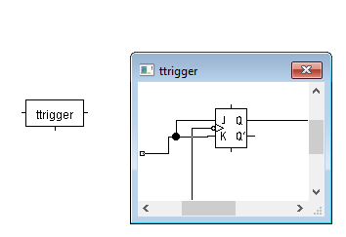

**Чотирирозрядний двійковий лічильник**

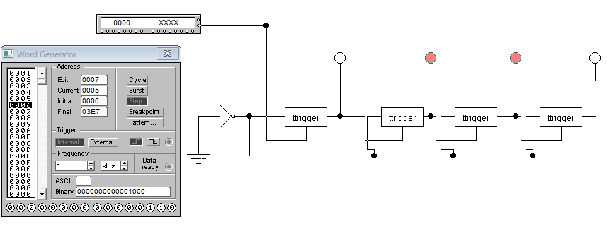

|  |  |  |  |  |
| --- | --- | --- | --- | --- |
| Поданий сигнал | №1 | №2 | №3 | №4 |
| 1 | 1 | 0 | 0 | 0 |
| 2 | 0 | 1 | 0 | 0 |
| 3 | 1 | 1 | 0 | 0 |
| 4 | 0 | 0 | 1 | 0 |
| 5 | 1 | 0 | 1 | 0 |
| 6 | 0 | 1 | 1 | 0 |
| 7 | 1 | 1 | 1 | 0 |
| 8 | 0 | 0 | 0 | 1 |
| 9 | 1 | 0 | 0 | 1 |
| A | 0 | 1 | 0 | 1 |
| B | 1 | 1 | 0 | 1 |
| C | 0 | 0 | 1 | 1 |
| D | 1 | 0 | 1 | 1 |
| E | 0 | 1 | 1 | 1 |
| F | 1 | 1 | 1 | 1 |

**Чотирирозрядний десятковий лічильник**

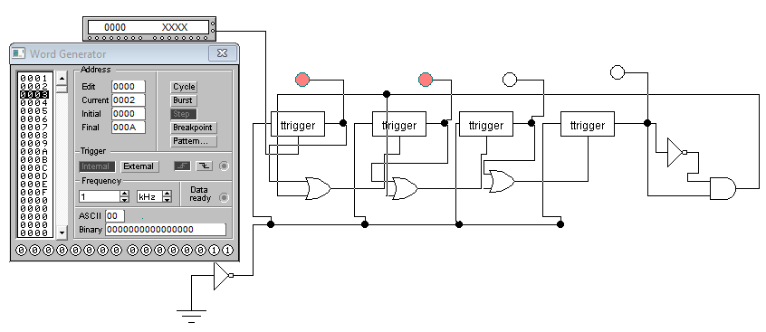

|  |  |  |  |  |
| --- | --- | --- | --- | --- |
| Поданий сигнал | №1 | №2 | №3 | №4 |
| 1 | 1 | 0 | 0 | 0 |
| 2 | 0 | 1 | 0 | 0 |
| 3 | 1 | 1 | 0 | 0 |
| 4 | 0 | 0 | 1 | 0 |
| 5 | 1 | 0 | 1 | 0 |
| 6 | 0 | 1 | 1 | 0 |
| 7 | 1 | 1 | 1 | 0 |
| 8 | 0 | 1 | 1 | 1 |
| 9 | 1 | 1 | 1 | 1 |
| A | 0 | 0 | 0 | 0 |
| B | 1 | 0 | 0 | 0 |
| C | 0 | 1 | 0 | 0 |
| D | 1 | 1 | 0 | 0 |
| E | 0 | 0 | 1 | 0 |
| F | 1 | 0 | 1 | 0 |

**Висновок:** я з використанням можливостей пакета EWB побудував логічні схеми лічильних схем на базі тригерних елементів пам’яті. Перевірив роботу схем та створив макроелементи кожної схеми.